ТЕОРЕТИЧНІ ВІДОМОСТІ ЩОДО ВИКОНАННЯ ЛАБОРАТОРНОЇ РОБОТИ

Формула Байєса має вигляд 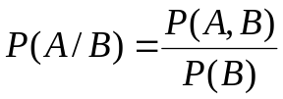,
де ймовірність (probability).
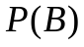– ймовірність події ,
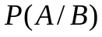– ймовірність появи події  в залежності від появи події ,
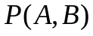– сумісна значення ймовірностей подій та .

Поняття ймовірнісного висновку у байєсівській мережі

Як приклад, розглянемо задачу побудови ймовірнісного висновку у медицині, коли по наявності задишки у пацієнта потрібно встановити діагноз. На рис. 1 наведена структура відповідної мережі.
 (smoker) – ймовірність паління;
 (cancer) – можливість захворювання на рак;
(bronchitis) – можливість захворювання бронхітом;
 (dyspnea) – спостереження ознак задишки.
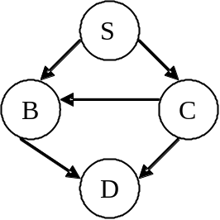

Рис. 1 Структура БМ
Кожній вершині БМ відповідає таблиця умовних ймовірностей (ТУЙ). На рис. 2 наведена БМ у вигляді ТУЙ вершин для нашого прикладу. При цьому одиниця позначає позитивну відповідь, а нуль – негативну.
Значення ТУЙ можуть задаватися як експертами (найбільш популярний підхід в літературі) так і обчислюватися по наявній статистичній інформації (більш складний підхід який використовується в системах machine learning). В даній лабораторній роботі розглядається саме випадок використання експертів для побудови як структури БМ так і ТУЙ.
Запис виду 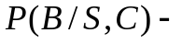означає ймовірність наступу події в залежності від подій та . Наприклад 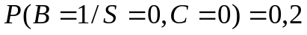 означає якщо пацієнт не палить та не хворий на рак, то ймовірність наявності в нього бронхіту дорівнює .

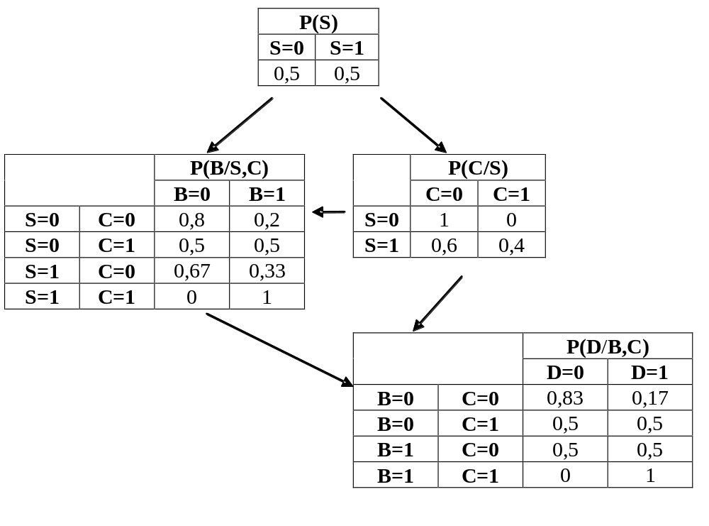
Рис. 2 БМ у вигляді ТУЙ вершин

Приклад побудови ймовірнісного висновку в БМ при наявності інстанційованих вершин

Множина інстанційованих вершин, складається з двох вершин: 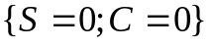, тобто пацієнт не палить і не хворий на рак: 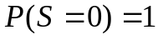 та 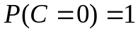.
За цією інформацією треба визначити ймовірність наявності у пацієнта задишки та бронхіту: 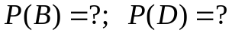

Розв’язок
Для розрахунку ймовірності вершин "задишка" й "бронхіт" застосуємо звичайний алгоритм прямого розповсюдження інформації по БМ із використанням теореми Байєса. При обчисленні використовуються ТУЙ з рис. 2:
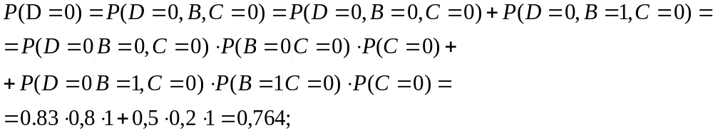
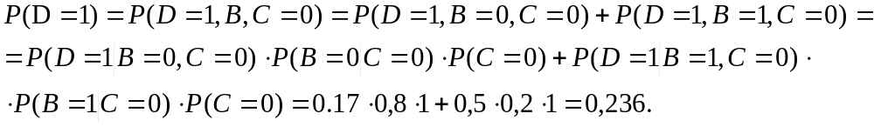

Результат
За умови, що пацієнт не палить і не хворий на рак ймовірність наявності у нього бронхіту дорівнює , а задишки 

